系 列 推 荐
来自国际畅销书作家约翰·伯恩（John Boyne）的《元素》（THE ELEMENTS）系列

作者简介：


约翰·伯恩（John Boyne）是一位爱尔兰小说家。他已经出版了14部成人小说和6部面向青少年地小，两部中篇小说和一部短篇故事集。《穿条纹衣服的男孩》（The Boy in the Striped Pajamas）是《纽约时报》畅销书榜单第一名地小说，曾改编为故事片，以及话剧、芭蕾舞剧和歌剧，图书的全球销量已超过1100万册。除此之外，他创作的国际畅销书还有《心中隐藏的愤怒》（The Heart's Invisible Furies）、《回音室》（The Echo Chamber）和《破碎之地》（All the Broken Places）。付费有线电视网Starz和 Fifth Season正在制作根据《心中隐藏的愤怒》改编的电视剧。他的文章刊载于《纽约时报》（The New York Times）、《观察家报》（The Observer）、《泰晤士报文学增刊》（The Times Literary Supplement）和《爱尔兰时报》（The Irish Times）等报刊杂志。他的小说被翻译成58钟语言，这使他成为有史以来作品被翻译成最多语言的爱尔兰作家。2022年末，约翰凭借《回音室》入围了波灵格大众伍德豪斯奖（Everyman Wodehouse Prize），并荣获爱尔兰图书奖（Irish Book Award）年度作家奖。

代理人推荐语：

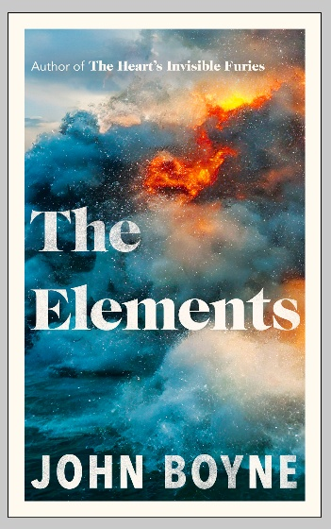
本系列包含四篇中篇小说，它们分别为《水》《土》《火》《风》，作者把这部作品命名为《元素》（THE ELEMENTS）。长期在英国出版约翰·伯恩作品的Transworld出版社将会分别为这四部4万字的中篇小说出版一个小开本的精装书。他们将从2023年秋季到2025年春季每隔6个月出版一个故事，最后以平装本的形式完整出版这个四部曲。约翰对这种极具创意的出版方式十分满意，但他也接受以其他形式出版本书。《水》《土》的全稿目前已经完成。

《水》《土》《火》《风》共同构成了这部独特的中篇小说集，其中的人物将反复出现，故事和主题也会被重复提及。《元素》里的故事全部完成后会像一幅相互关联的拼图，让我们更加深入地审视共谋、勇敢、坚韧，以及我们对彼此的亏欠。

🏅Winner: the Prix du Roman FNAC (France)
🏅Winner: the Prim Femina Roman Étranger (France)
🏅Shortlisted for the Prix du Meilleur Livre Étranger (France)
🏅Longlisted for the Grand Prix des Lectrices de Elle (France)
🏅(Water) Longlisted for the Dublin International Literary Award
🏅(Earth) Longlisted for the Polari Prize (UK)

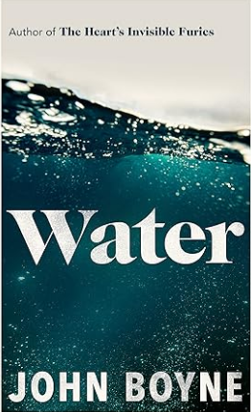
中文书名：《水》
英文书名：WATER
作 者：John Boyne
出 版 社：Transworld
代理公司：WME/ANA/Jackie
页 数：176页
出版时间：2023年11月
代理地区：中国大陆、台湾
审读资料：电子稿
类 型：文学小说

内容简介：

一个用威洛·黑尔（Willow Hale）当作假名的女人抵达了爱尔兰海岸外的一处偏僻的小岛，她只带着一个手提箱。她走进她租下的闲置小屋后，第一件要做的事就是剪掉自己的头发。她迫不及待成为人群中的另一个人，无人知晓，不被察觉。在小岛上居住的几个月里，她一直保持神秘，只与当地人保持最少的接触，也只有在想看看和自己疏远的女儿有没有发来消息时才查看自己的手机。

随着故事的进展，我们会知道威洛·黑尔原本身份高贵，她曾经的生活也备受羡慕。但是一起令人难以想象的犯罪改变了一切，威洛知道过去的自己，瓦妮莎（Vanessa）并不是一个无辜的旁观者，而这一认知令她无法承受。

眼看自己的身份就要暴露，威洛意识到好心未必做好事，人们总会设法避免自己内心的愧疚，是因为他们还没有面对现实。海水拍打小岛，为岛上的居民送去消息，威洛必须想方设法让自己重新振作起来，同时不忘过去。她还发现，自己也许不是这座偏远海岛上唯一一个试图逃离的人。

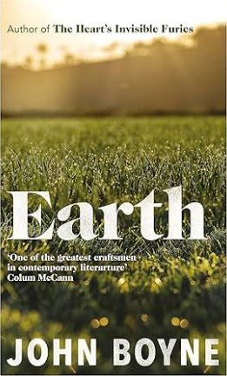
中文书名：《土》
英文书名：EARTH
作 者：John Boyne
出 版 社：Transworld
代理公司：WME/ANA/Jackie
页 数：176页
出版时间：2024年5月
代理地区：中国大陆、台湾
审读资料：电子稿
类 型：文学小说

内容简介：

来自国际畅销书作家约翰·伯恩，这是一个坚毅的故事，讲述了一个年轻人的生活方向与他所期望的截然不同。

两名知名足球运动员站在被告席上，被控性侵犯，一系列卑鄙的短信指向他们的罪行，这是今年小报的轰动新闻。

随着审判的展开，埃文·基奥（Evan Keogh）反思了导致他走到这一步的事件。自从离开岛上的家，他的生活在很多层面上都是一个谎言。他是一名有天赋的足球运动员，他想成为一名艺术家。一个活动在体育界、拒绝多样性的的同性恋者。被告知道，在那个致命的夜晚所发生的事威胁的不仅仅是他的自由和事业。

陪审团将作出裁决，但在此之前，埃文必须自己判断，现在的他是否是自己想成为的人。

感谢您的阅读！
请将反馈信息发至：版权负责人
Email：Rights@nurnberg.com.cn
安德鲁·纳伯格联合国际有限公司北京代表处
北京市海淀区中关村大街甲59号中国人民大学文化大厦1705室, 邮编：100872
电话：010-82504106, 传真：010-82504200
公司网址：http://www.nurnberg.com.cn
书目下载：http://www.nurnberg.com.cn/booklist_zh/list.aspx
书讯浏览：http://www.nurnberg.com.cn/book/book.aspx
视频推荐：http://www.nurnberg.com.cn/video/video.aspx
豆瓣小站：http://site.douban.com/110577/
新浪微博：安德鲁纳伯格公司的微博_微博 (weibo.com)
微信订阅号：ANABJ2002


